

**郑州师范学院2021年聋人单考单招**

**网上报名流程**

**1、访问环境**

建议使用Windows7版本以上系统访问；浏览器选择谷歌浏览器、火狐浏览器、360浏览器(极速模式)。

**2、报名地址**

使用电脑浏览器打开<https://lrdz.zznu.vip>访问系统。

**3、报名界面**

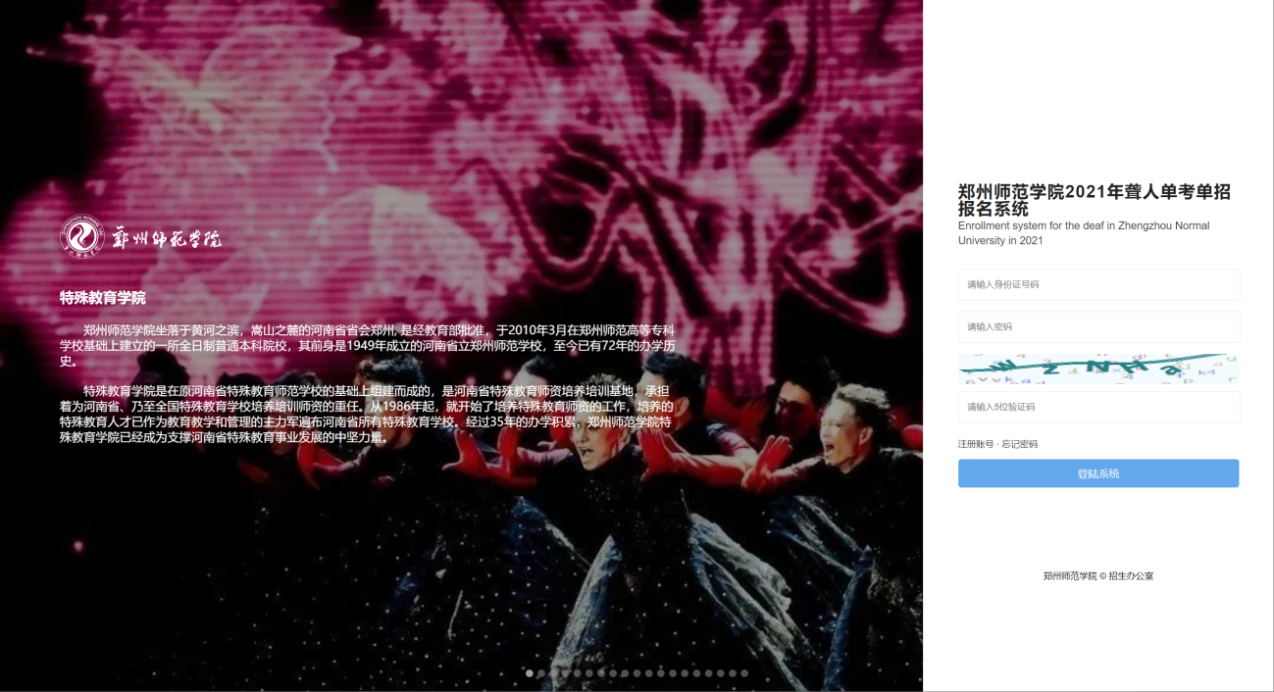

**4、注册账号**

**（1）**在报名界面中点击“注册账号”进入注册账号页面。

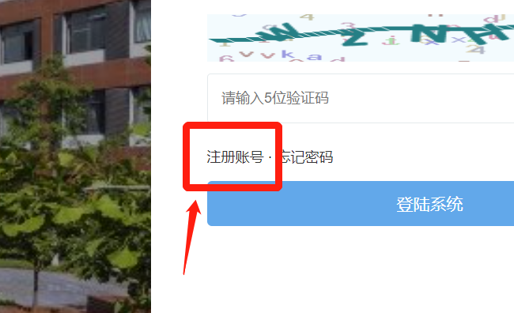

**（2）**在注册账号页面输入考生本人18位身份证号码、考生个人邮箱、由数字+字母组成的不超过12位长度的密码。在输入验证码后点击“注册账号”按钮。**注意：点击按钮前务必仔细检查注册信息（身份证号码、个人邮箱），避免因信息错误影响考生报名。**

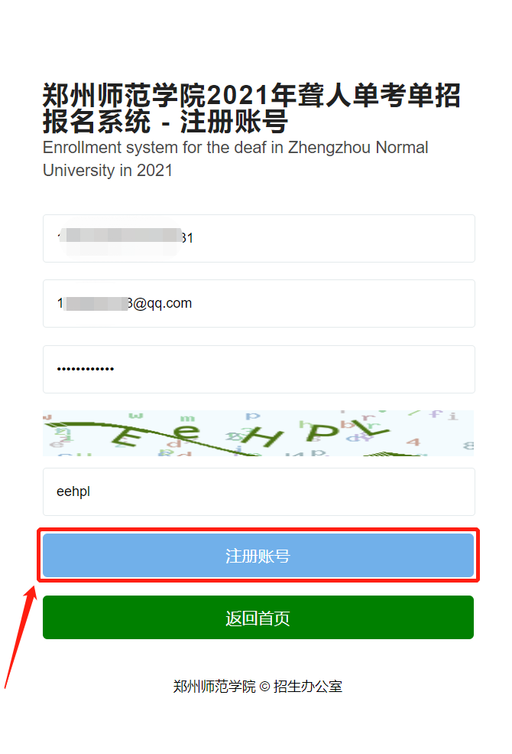

**（3）**注册情况

（3-1）注册成功，可点击确定，返回首页进行登录操作。

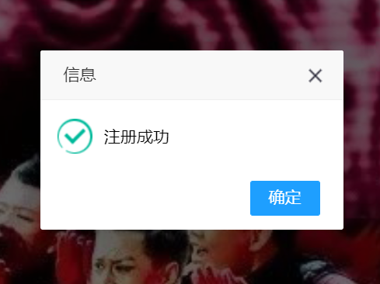

（3-2）注册失败，身份证号码与他人重复。造成这种情况请检查考生本人身份证号码是否填写正确，确认信息无误的情况下，请联系工作人员进行处理。

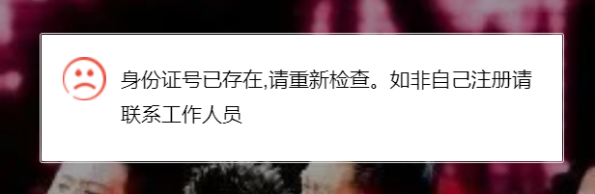

（3-3）注册失败，个人邮箱与他人重复。造成这种情况请检查考生个人邮箱是否填写正确，确认信息无误的情况下，请联系工作人员进行处理。

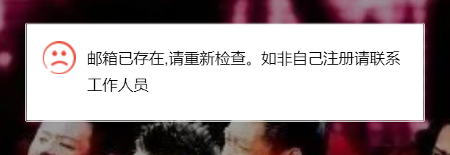

**5、登录系统**

**（1）**输入身份证号、密码、验证码后点击登录按钮。

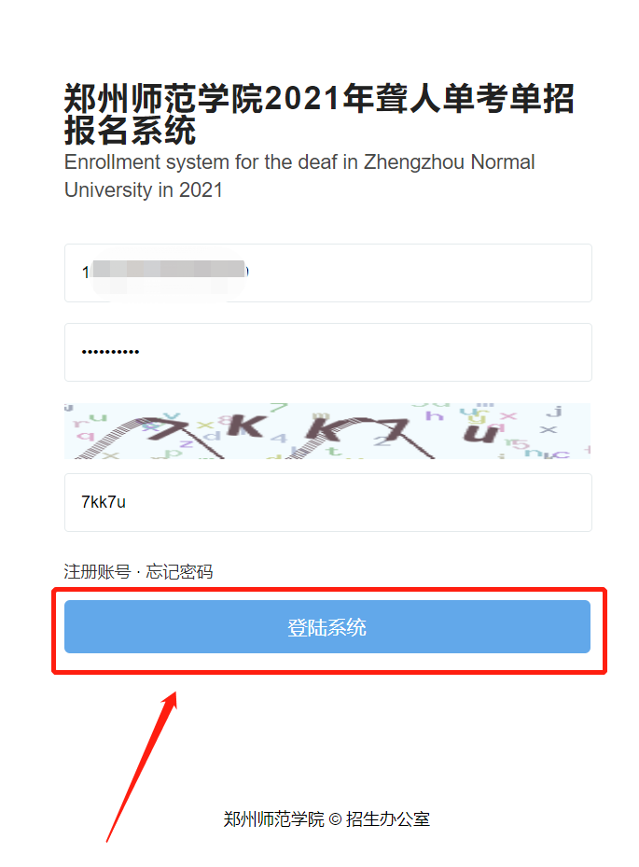

**（2）**第一次登录成功后会跳转到“考生须知页面”。

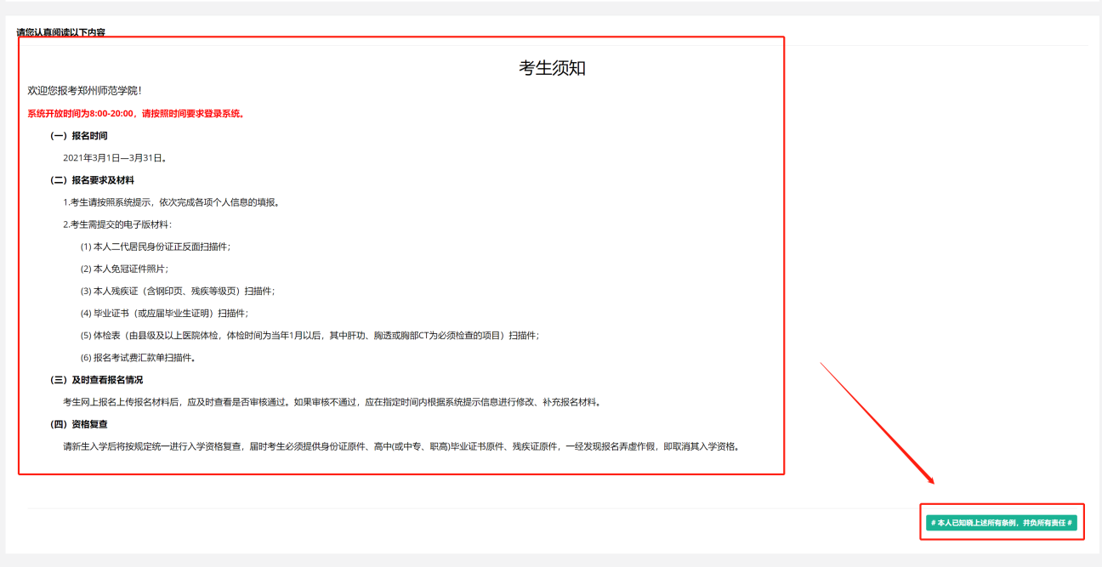

**（3）**请将“考生须知页面”内容仔细阅读完毕后，点击右下角“本人已知晓上述所有条例，并负所有责任”按钮后跳转到后台首页。

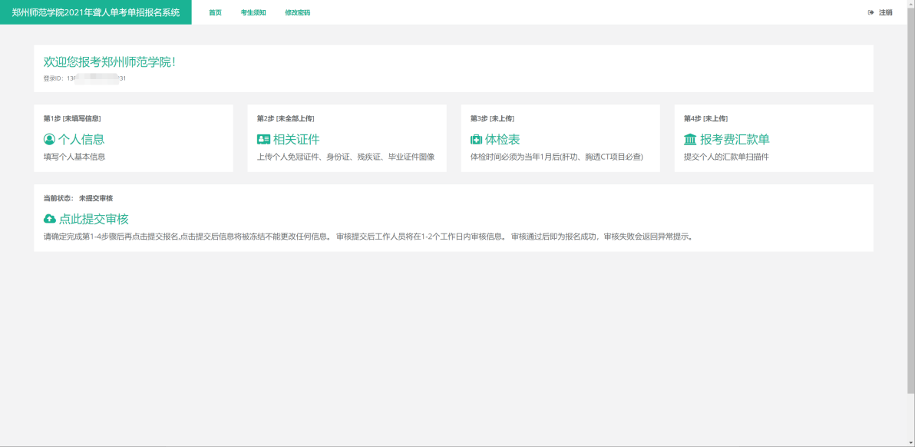

**6、填写报名信息**

完成报名流程需要进行四大模块“个人信息”、“相关证件”、“体检表”、“报考费汇款单”。

**（1）填写“个人信息”模块**

（1-1）点击“个人信息”按钮。

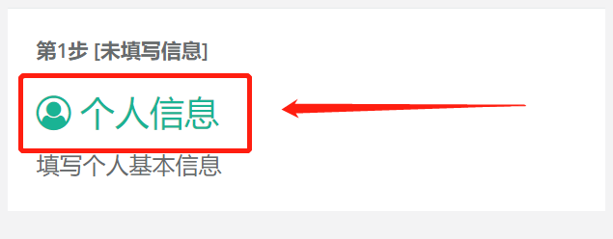

（1-2）进入“个人信息”模块界面，如实填写考生个人信息。

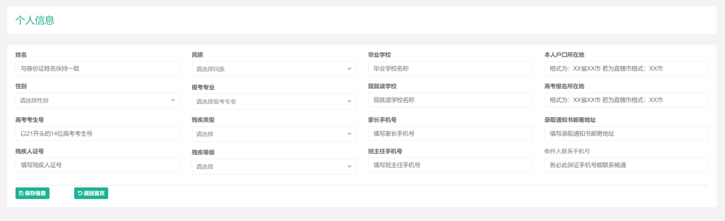

**填写须知：**

1. **姓名、民族、性别：**与身份证上的信息保持一致；
2. **报考专业：**选择考生志愿报考专业，保存后不要再更改；
3. **高考考生号：**填写以21开头的14位高考考生号；
4. **残疾人证号、残疾类型、残疾等级：**与残疾人证上的信息保持一致；
5. **毕业学校：**高中、高职学校第一次毕业的学校名称；
6. **现就读学校：**高考报名时所就读学校名称；
7. **家长手机号：**填写考生家长电话，务必保证可以接听语音电话；
8. **班主任手机号：**现就读学校班主任手机号；
9. **本人户口所在地：**身份证上的住址为准，格式为：河南省郑州市或北京市；
10. **高考报名所在地：**获取高考考生号的报名所在地，格式为：河南省郑州市或北京市；
11. **录取通知书邮寄地址：**地址务必填写具体，详细到门牌号；
12. **收件人联系手机号：**填写录取通知书收件人的电话，务必保证可以接听语音电话。

（1-3）考生个人信息填写完毕，仔细检查无误后在页面左下角点击“保存信息”按钮，再点击“返回首页”按钮返回后台首页。

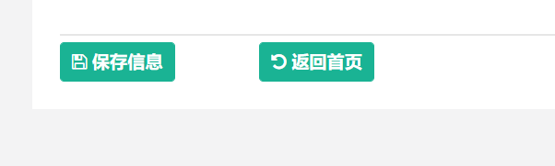

**（2）填写“相关证件”模块**

（2-1）点击“相关证件”按钮。

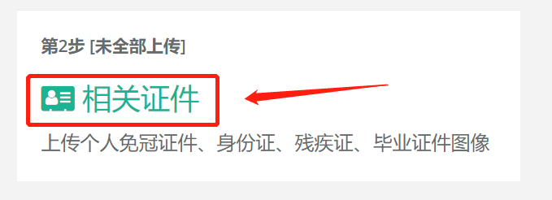

（2-2）进入“相关证件”模块界面，点击各个模块的“上传图像”上传相关证件的图像。

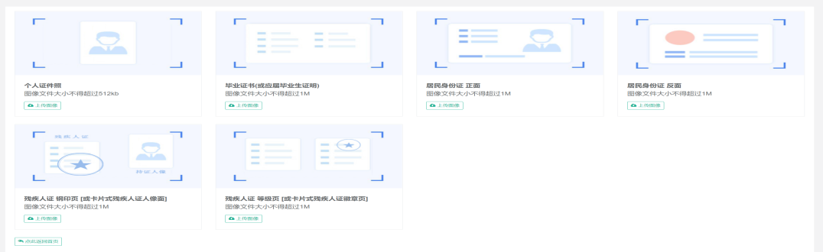

**上传须知：**

所有图像须为jpg格式文件，个人证件照大小不得超过512k,其余图像大小不得超过1024kb（1MB）

（2-3）6个模块“个人证件照”、“毕业证书(或应届毕业生证明)”、“居民身份证 正面”、“居民身份证 反面”、“残疾人证 钢印页 [或卡片式残疾人证人像面]”、“残疾人证 等级页 [或卡片式残疾人证徽章页]”等模块上传完毕图像后点击页面左下角点击“返回首页”按钮返回后台首页。

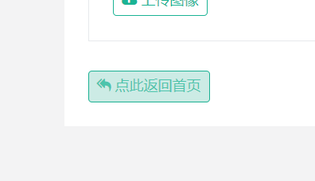

**（3）填写“体检表”模块**

（3-1）点击“体检表”按钮。

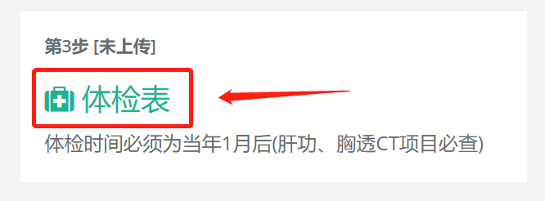

（3-2）进入“体检表”模块界面，点击上传图像压缩包。

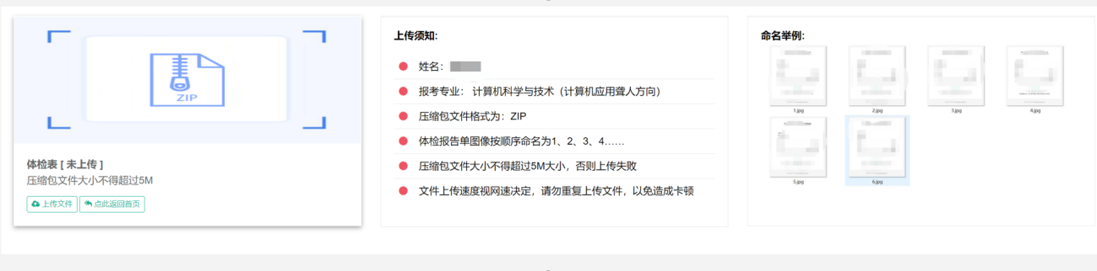

（3-3）请仔细阅读此页面的所有说明信息，并按要求上传压缩包文件，上传完毕后返回后台首页。

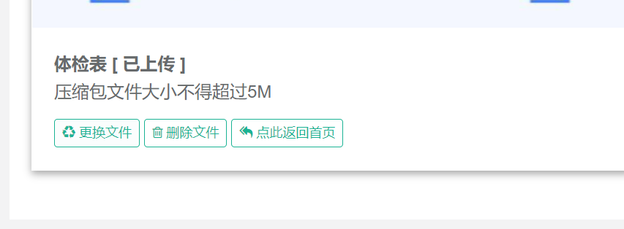

**（4）填写“报考费汇款单”模块**

（4-1）点击“报考费汇款单”按钮。

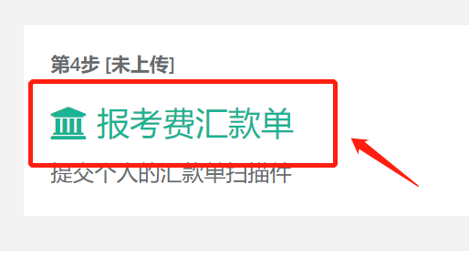

（4-2）进入“报考费汇款单”模块界面，点击上传图像。

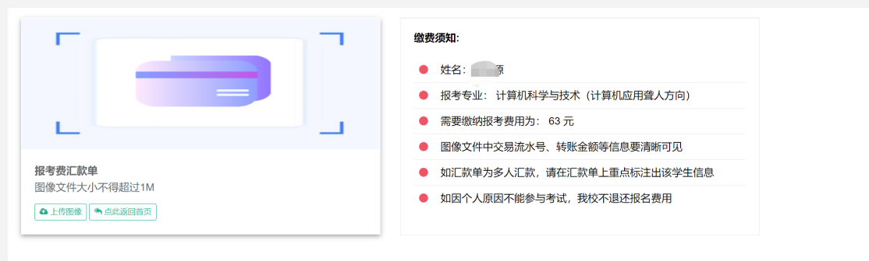

（4-3）请仔细阅读此页面的所有说明信息，并按要求上传图像文件，上传完毕后返回后台首页。

**7、提交报名信息**

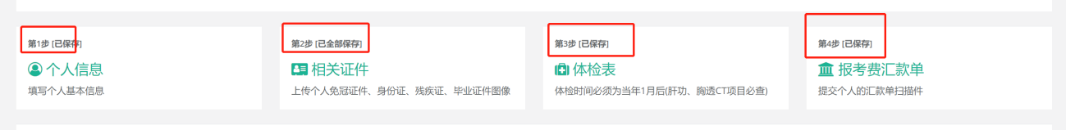

请确定四个模块全部为保存状态并确定信息无误后点击“点此提交审核”按钮提交报名。

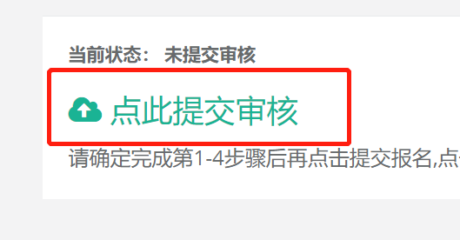

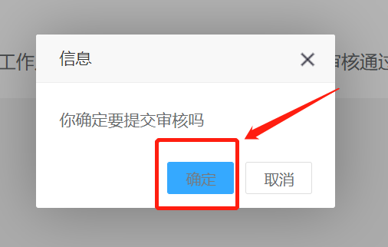

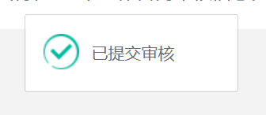

提交后页面会自动刷新，如果发现信息错误想要重新修改的情况下，可点击“点此撤销报名”按钮撤销提交状态。

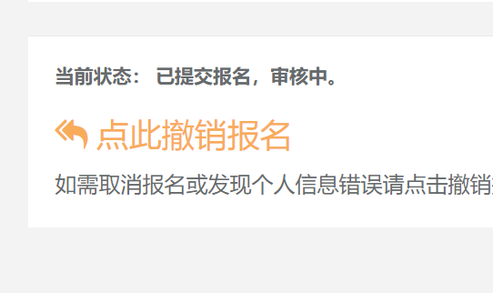

在审核状态中即可退出系统，在2个工作日内工作人员会审核完毕。

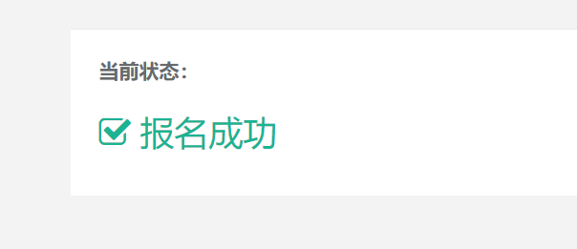

这是报名成功后的界面。

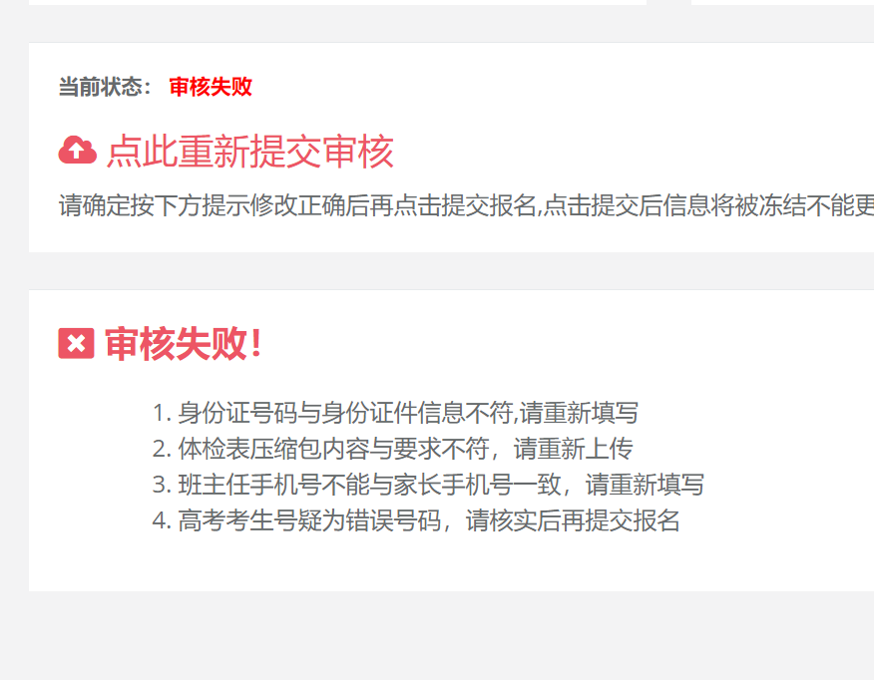

这是报名审核失败的界面，请仔细阅读反馈并根据反馈修改相关信息后重新提交报名。